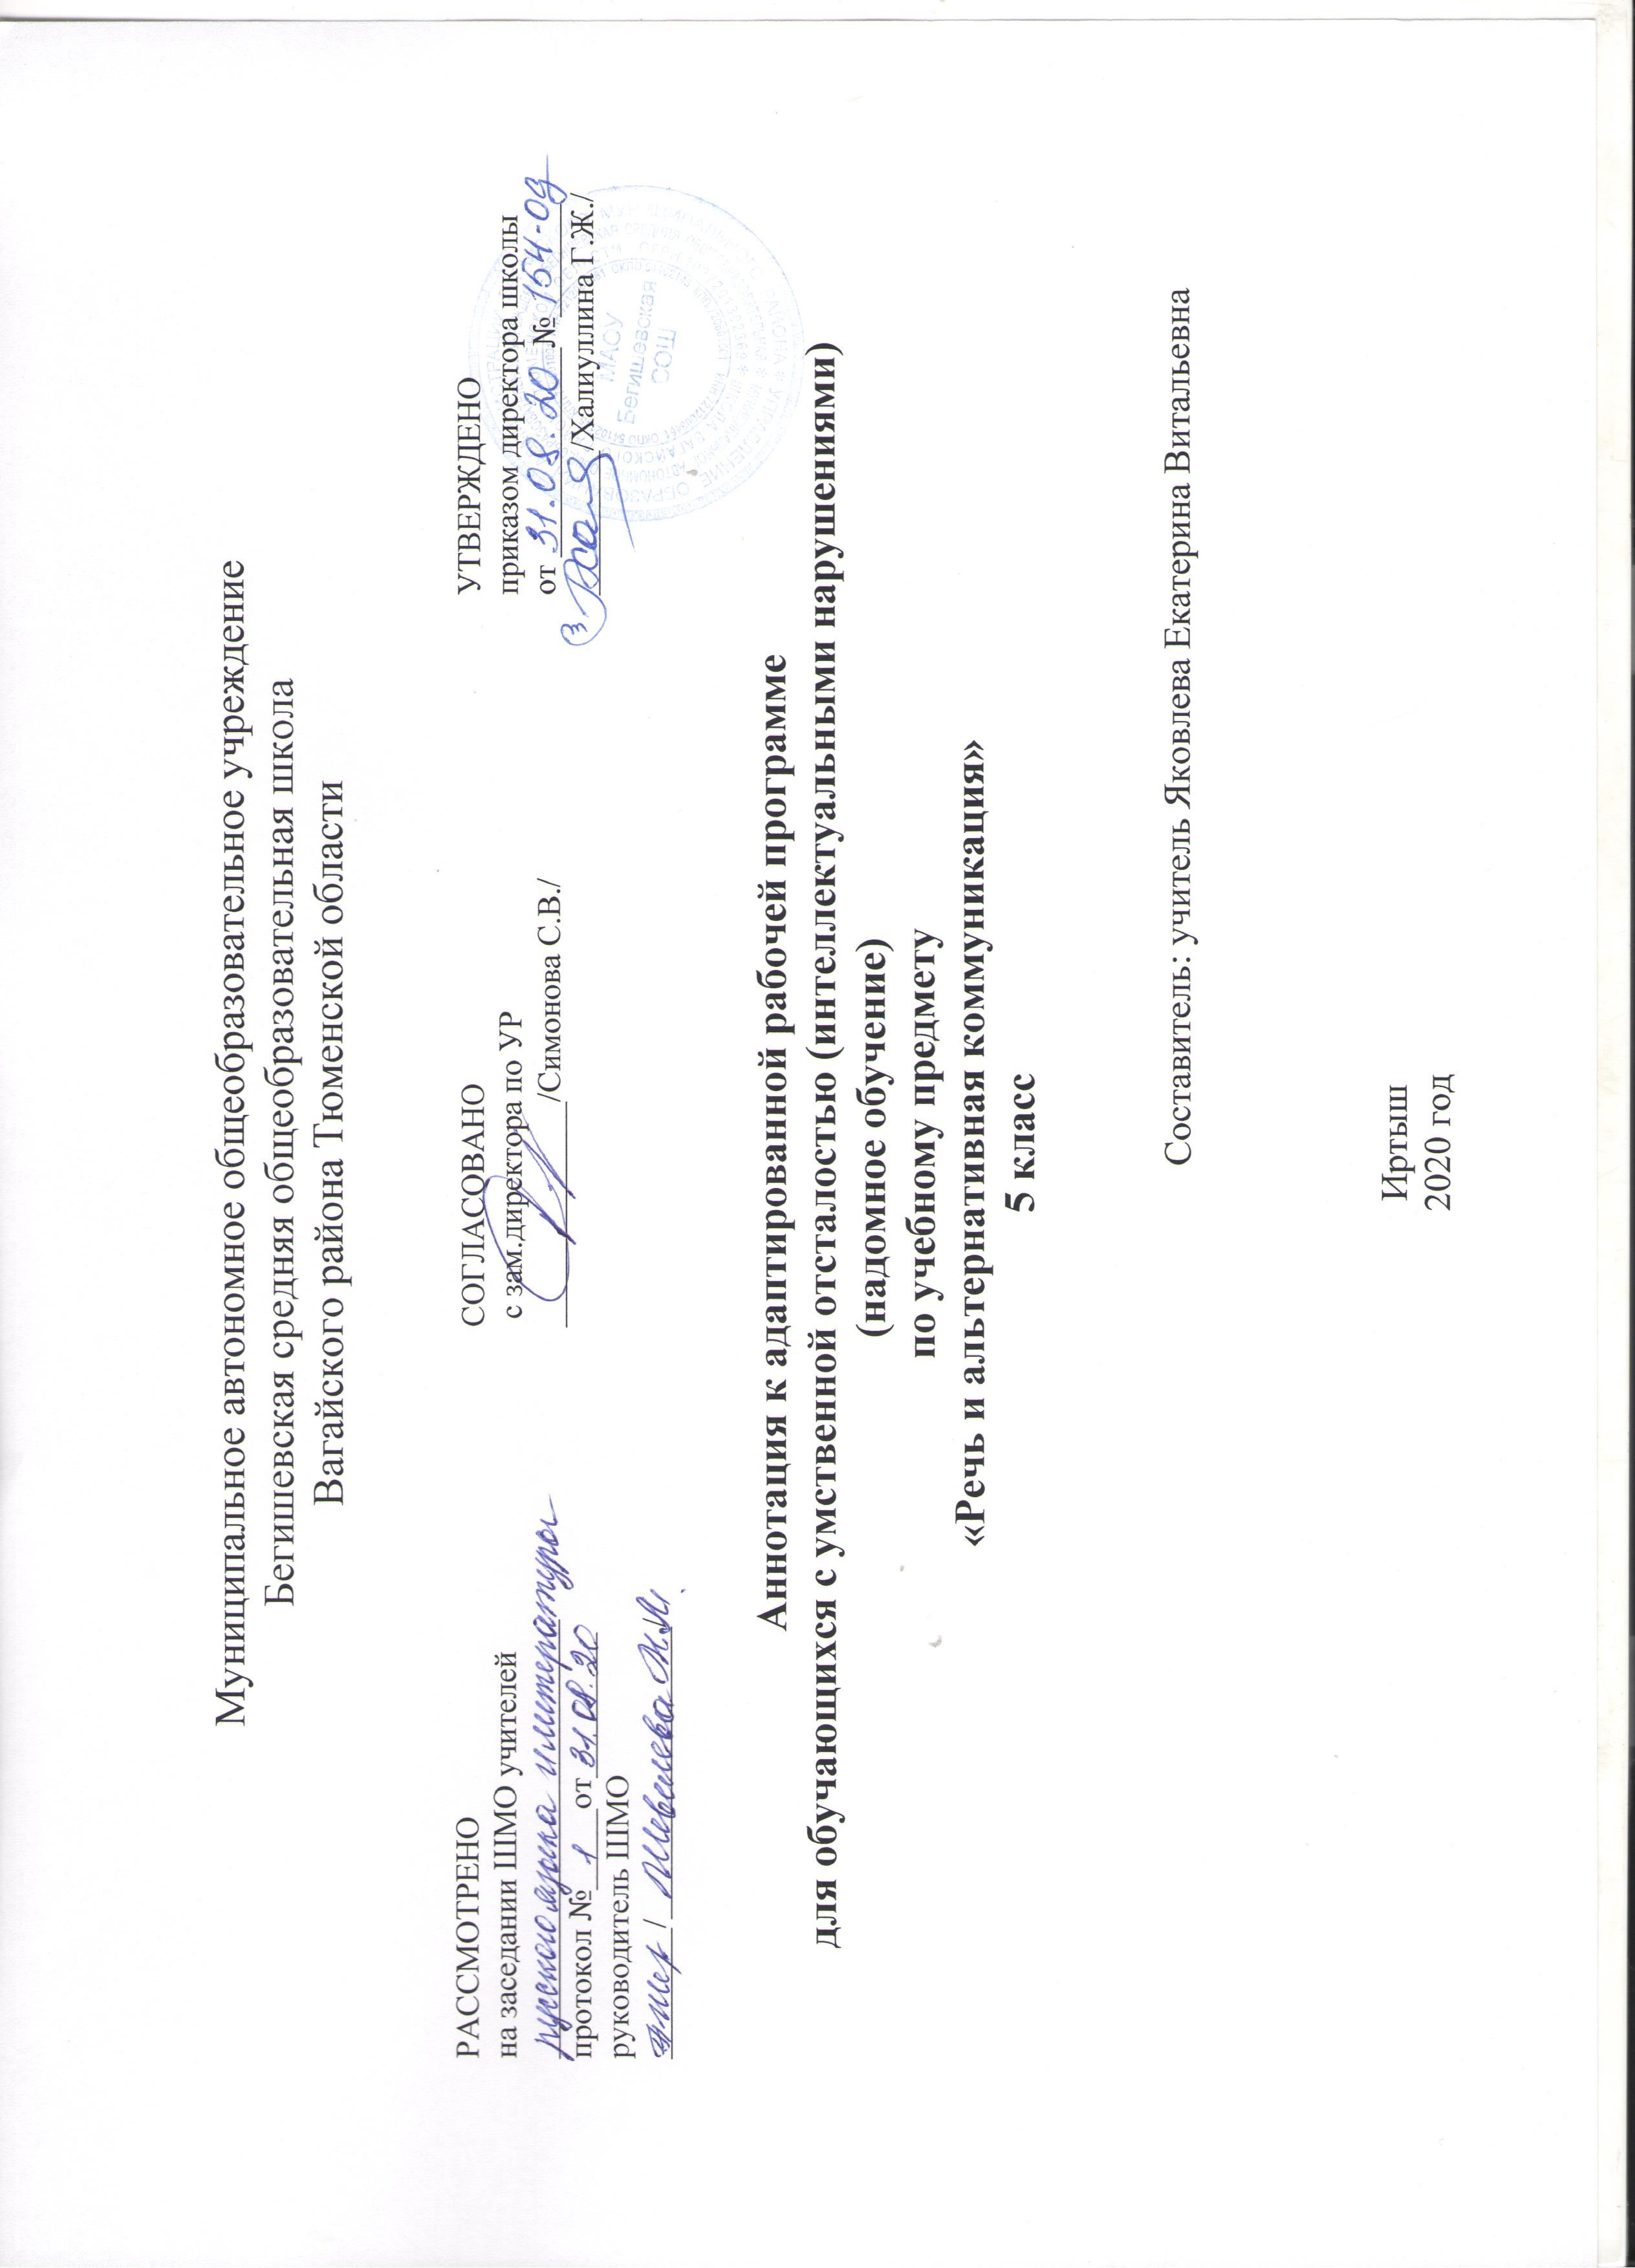

Аннотация к рабочей программе
по предмету «Речь и альтернативная коммуникация» в 5 классе.
Рабочие программы по данному учебному предмету составлены на основе ФГОС обучающихся с умственной отсталостью (интеллектуальными нарушениями), адаптированной основной общеобразовательной программы для обучающихся с умственной отсталостью (интеллектуальными нарушениями)
2 вариант.
Коммуникация и общение – неотъемлемые составляющие социальной жизни человека. Специфические нарушения развития ребенка значительно препятствуют и ограничивают его полноценное общение с окружающими. У детей с выраженными нарушениями интеллекта отмечается грубое недоразвитие речи и ее функций: коммуникативной, познавательной, регулирующей. У многих детей с тяжелыми и множественными нарушениями развития устная (звучащая) речь отсутствует или нарушена настолько, что понимание ее окружающими значительно затруднено, либо невозможно. В связи с этим, обучение детей речи и коммуникации включает целенаправленную педагогическую работу по формированию у них потребности в общении, на развитие сохранных речевых механизмов, а также на обучение использованию альтернативных средств коммуникации и социального общения.
Цель обучения – формирование коммуникативных и речевых навыков с использованием средств вербальной и невербальной коммуникации, умения пользоваться ими в процессе социального взаимодействия. Смыслом обучения социальному взаимодействию с окружающими является индивидуальное поэтапное планомерное расширение жизненного опыта и повседневных социальных контактов в доступных для ребенка пределах.
Задачи:
• развитие речи как средства общения в контексте познания окружающего мира и личного опыта ребенка;
• понимание обращенной речи и смысла доступных невербальных графических знаков (рисунков, фотографий, пиктограмм и других графических изображений), неспецифических жестов;
• овладение вступать в контакт, поддерживать и завершать его, используя традиционные (вербальные) и альтернативные средства коммуникации, соблюдая общепринятые правила поведения;
• умение пользоваться доступными средствами коммуникации в практике экспрессивной и импрессивной речи для решения соответствующих возрасту житейских задач;
• умение использование предметов для выражения путем на них жестом, взглядом;
• использование доступных жестов для передачи сообщения;
• понимание слов, обозначающие объекты и явления природы, объекты рукотворного мира и деятельность человека;
• умение использовать усвоенный словарный и фразовый материал в коммуникативных ситуациях;
• обучение глобальному чтению в доступных ребенку пределах;
• формирование навыка понимания смысла узнаваемого слова; копирование с образца отдельных букв.
Содержание предмета «Речь и альтернативная коммуникация» представлено следующими разделами: «Коммуникация», «Развитие речи средствами вербальной и невербальной коммуникации», «Чтение и письмо». Ребенок, не владеющий устной речью, учится общаться, пользуясь альтернативными средствами. Обучение импрессивной речи и экспрессивной проводится параллельно. Раздел «Чтение и письмо» включает глобальное чтение, предпосылки к осмысленному чтению и письму, начальные навыки чтения и письма.

